Лабораторная работа № 8

**Элементы криптографии. Шифрование (кодирование) различных исходных текстов одним ключом**

Форис Анастасия Дмитриевна

Содержание

0.1 Цель работы 1

0.2 Теоретическое введение 1

0.3 Выполнение лабораторной работы 1

0.4 Выводы 3

## 0.1 Цель работы

Освоить на практике применение режима однократного гаммирования на примере кодирования различных исходных текстов одним ключом.

## 0.2 Теоретическое введение

Гаммирование - наложение (снятие) на открытые (зашифрованные) данные последовательности элементов других данных, полученной с помощью некоторого криптографического алгоритма, для получения зашифрованных (открытых) данных. Основная формула, необходимая для реализации однократного гаммирования: Ci = Pi XOR Ki, где Ci - i-й символ зашифрованного текста, Pi - i-й символ открытого текста, Ki - i-й символ ключа. В данном случае для двух шифротекстов будет две формулы: С1 = P1 xor K и С2 = P2 xor K, где индексы обозначают первый и второй шифротексты соответственно. Если нам известны оба шифротекста и один открытый текст, то мы можем найти другой открытый текст, это следует из следующих формул: C1 xor C2 = P1 xor K xor P2 xor K = P1 xor P2, C1 xor C2 xor P1 = P1 xor P2 xor P1 = P2. Более подробно см. в [1].

## 0.3 Выполнение лабораторной работы

Код программы (рис. 8.1).

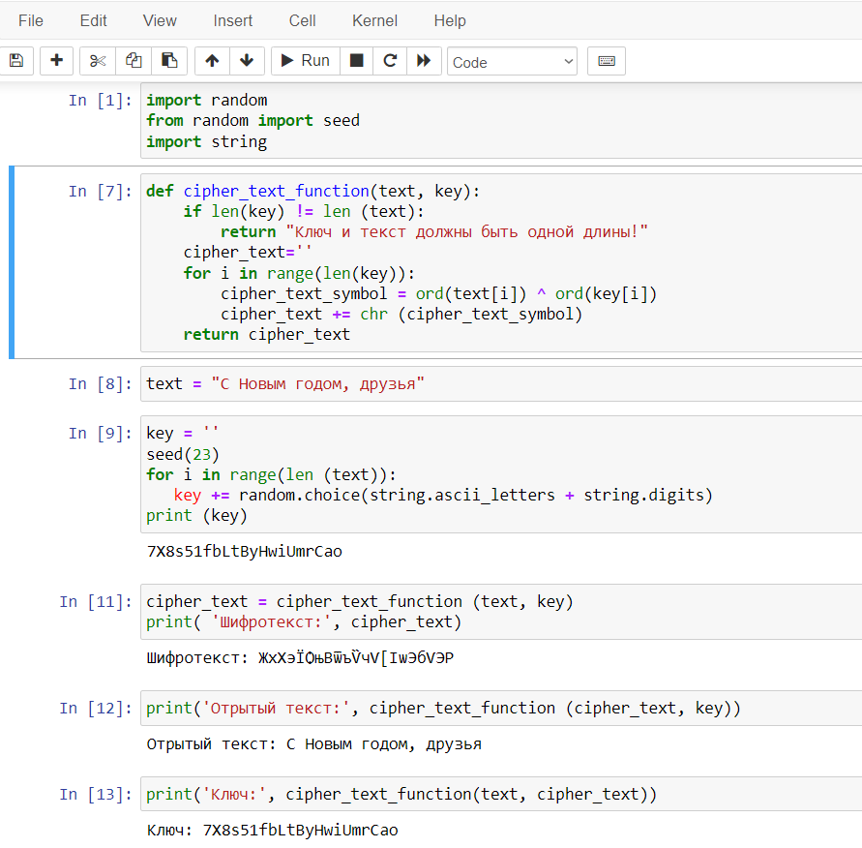

Рис. 8.1: Приложение, реализующее режим однократного гаммирования для двух текстов одним ключом, Часть 1

In[1]: импорт необходимых библиотек

In[2]: функция, реализующая сложение по модулю два двух строк

In[3]: открытые/исходные тексты (одинаковой длины)

In[5]: создание ключа той же длины, что и открытые тексты

In[7]: получение шифротекстов с помощью функции, созданной ранее, при условии, что известны открытые тексты и ключ

In[8]: получение открытых текстов с помощью функции, созданной ранее, при условии, что известны шифротексты и ключ

|  |
| --- |
| Рис. 8.2: Приложение, реализующее режим однократного гаммирования для двух текстов одним ключом, Часть 2 |

Рис. 8.2: Приложение, реализующее режим однократного гаммирования для двух текстов одним ключом, Часть 2

In[9]: сложение по модулю два двух шифротекстов с помощию функции, созданной ранее

In[10]: получение открытых текстов с помощью функции, созданной ранее, при условии, что известны оба шифротекста и один из открытых текстов

In[12]: получение части первого открытого текста (срез)

In[14]: получение части второго текста (на тех позициях, на которых расположены символы части первого открытого текста) с помощью функции, созданной ранее, при условии, что известны оба шифротекста и часть первого открытого текста

## 0.4 Выводы

В ходе выполнения данной лабораторной работы я освоила на практике применение режима однократного гаммирования на примере кодирования различных исходных текстов одним ключом.